OTTOSEAL S 117 SILIKON-DICHTSTOFF (Naturstein)

OTTO-CHEMIE

Eigenschaften

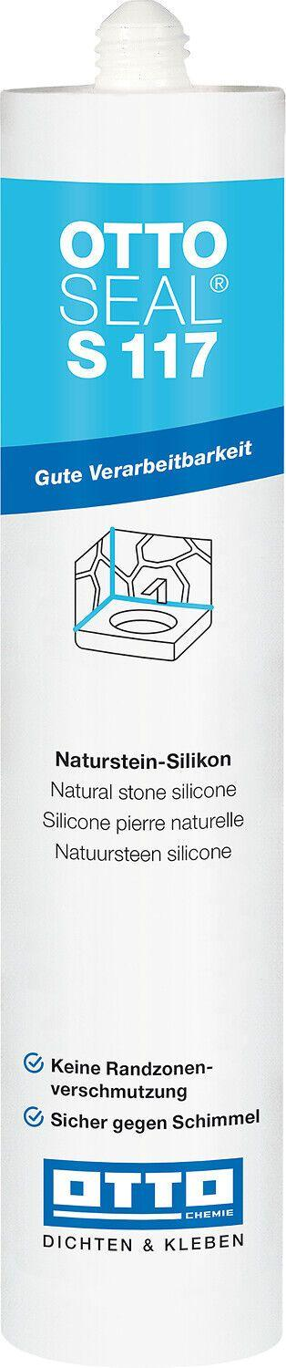

Anwendung

außen, innen

Eigenschaften

fungizid eingestellt

Farbton

anthrazit, beige, grau, hellbeige, hellgrau, schwarz, transparent, weiß

Werkstoff

Silikon

Anzahl Komponenten

1

Brandverhalten

E

Dichte (kg/m³)

1.000,00 - 1.250,00

Lagerfähigkeit in Monaten

12,00

Temperaturbeständigkeit (°C)

-40,00 - 180,00

Verarbeitungstemperatur (°C)

5,00 - 35,00

zul. Gesamtverformung Fugendichtstoff (%)

20,00

Farbton (Herstellerbezeichnung)

weiß, anthrazit, betongrau, jasmin, sanitärgrau, manhattan, bahamabeige, transparent, sandsteinbeige, buxy, perlgrau, schwarz